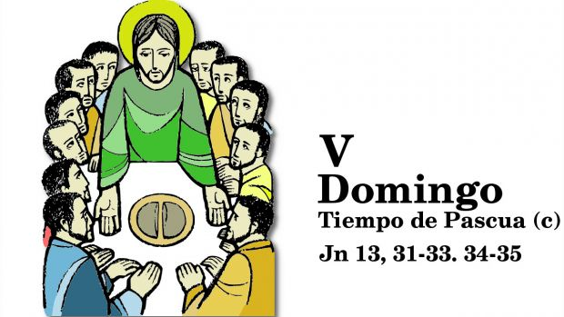

“NISTO COÑECERÁN QUE SODES OS MEUS DISCÍPULOS: SE VOS AMADES UNS AOS OUTROS” (Xn 13, 31-33ª. 34-35)

¡FELIZ PASCUA DE RESURRECCIÓN!
ALELUYA, ALELUYA, ALELUYA, ALELUYA, ALELUYA…

“BENDICIREI O TEU NOME POR SEMPRE, MEU DEUS”
Sal 144
18 MAIO
2025,
5º DOMINGO
DE PASCUA

